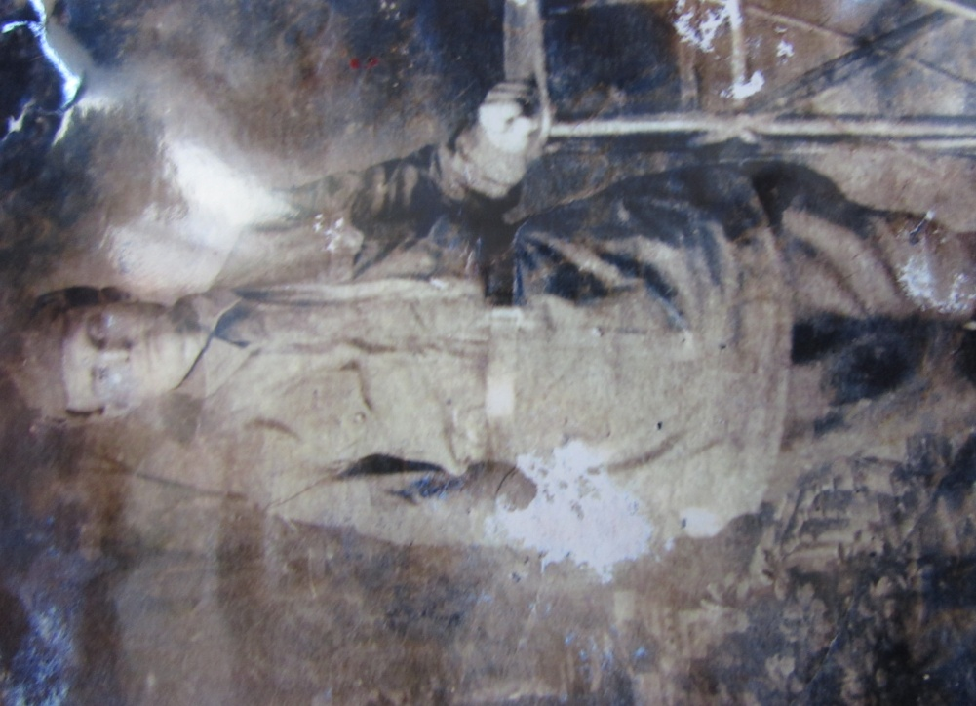

Нечитайло Иван Нестерович
1912-1987

